МИНИСТЕРСТВО НАУКИ И ВЫСШЕГО ОБРАЗОВАНИЯ РФ
ФГБОУ ВО
Московский авиационный институт
(национальный исследовательский университет)

Кафедра 304
Вычислительные машины, системы и сети

Отчет по лабораторной работе №1
по учебной дисциплине «Математическое программирование»
на тему
«Исследование сходимости численных методов задач безусловного экстремума»

Выполнил студент группы М3О-311Б-21:
Давыдов А.П.

Принял:
Григоревский Н.В.

Москва 2023
Задание
- Найти экстремум функции с помощью необходимых и достаточных условий (на бумаге);
- Градиентный спуск с дроблением шага;
- Метод наискорейшего спуска;
- Покоординатный спуск;
- Метод Ньютона (на бумаге);
- Метод Флетчера-Ривса;

Оглавление
С помощью необходимого и достаточного условия 4
Метод градиентного спуска с дроблением шага 5
Метод наискорейшего спуска 8
Метод покоординатного спуска 10
Метод Ньютона 14
Метод Флетчера-Ривса 15

С помощью необходимого и достаточного условия
Н.У.:

Решаем:

Д.У.:
H = ;

Метод градиентного спуска с дроблением шага
Программа
#include <iostream>
#include <iomanip>
#include <cmath>
using namespace std;

double func(double x1, double x2, double x3); // исходная функция
double der_x1(double x1, double x2, double x3); // чп по х1
double der_x2(double x1, double x2, double x3); // чп по х2
double der_x3(double x1, double x2, double x3); // чп по х3
double grad(double x1, double x2, double x3); //gradient

void grad_step(double curx1, double curx2, double curx3); //метод градиентного спуска

int main() {
setlocale(LC_ALL, "RUSSIAN");
double x1 = 0;
double x2 = 0;
double x3 = 0;
grad_step(x1, x2, x3);
cout << endl;

}
double func(double x1, double x2, double x3) {
return -(3 * pow(x1, 2) + 4 * pow(x2, 2) + pow(x3, 2) + 2 * x1 * x2 - x1 * x3 + 9 * x1);
}
double der_x1(double x1, double x2, double x3) {
int h = 1;
return ((func(x1 + h, x2, x3) - func(x1 - h, x2, x3)) / 2 * h);

}
double der_x2(double x1, double x2, double x3) {
int h = 1;
return ((func(x1 , x2 + h, x3) - func(x1 , x2 - h, x3)) / 2 * h);

}
double der_x3(double x1, double x2, double x3) {
int h = 1;
return ((func(x1, x2 , x3 + h) - func(x1, x2 , x3 - h)) / 2 * h);

}
double grad(double x1, double x2, double x3) {
double der1 = der_x1(x1,x2,x3);
double der2 = der_x2(x1, x2, x3);
double der3 = der_x3(x1, x2, x3);
return(sqrt(der1 * der1 + der2 * der2 + der3 * der3));
}
void grad_step(double curx1, double curx2, double curx3) {
double x1 = curx1;
double x2 = curx2;
double x3 = curx3;
double eps = 0.001;
int count = 0;
double step = 0.5;

double curf = func(curx1, curx2, curx3);
double f = 0;

cout << " >> Градиентный спуск с дроблением шага:\n";
cout << setw(11) << left << " Итерация" << setw(12) << left << "x1 " << setw(12) << left << "x2 " << setw(12) << left << "x3 "
<< setw(16) << left << "||gradf(x^k)|| " << setw(12) << left << " f(x^k)\n" << endl;
while (grad(x1, x2, x3) > eps) {

curx1 = x1;
curx2 = x2;
curx3 = x3;

curf = func(curx1, curx2, curx3);

x1 = curx1 + step * der_x1(curx1, curx2, curx3) / grad(curx1, curx2, curx3);
x2 = curx2 + step * der_x2(curx1, curx2, curx3) / grad(curx1, curx2, curx3);
x3 = curx3 + step * der_x3(curx1, curx2, curx3) / grad(curx1, curx2, curx3);

f = func(x1, x2, x3);
if (f <= curf) {
step *= 0.5;
}
count++;
cout << " " << setw(10) << left << count << setw(12) << left <<x1 << setw(12) << left << x2 << setw(12) << left << x3
<< setw(16) << left << grad(x1, x2, x3) << setw(12) << left << func(x1, x2, x3) << endl;
}
cout << "\nПолученная точка экстремума: (" << x1 << ", " << x2 << ", " << x3 << ")" << endl;

cout << "Количество итераций: " << count << endl;
}

Работа программы
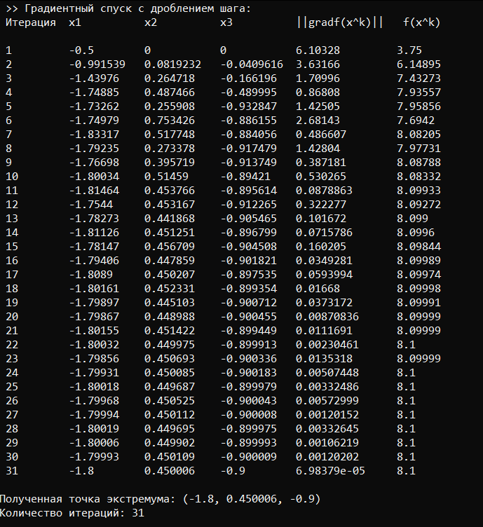

Метод наискорейшего спуска
Для реализации данного метода рассчитаем формулу изменения шага:

Программа
#include <iostream>
#include <iomanip>
#include <cmath>
using namespace std;

double func(double x1, double x2, double x3); // исходная функция
double der_x1(double x1, double x2, double x3); // чп по х1
double der_x2(double x1, double x2, double x3); // чп по х2
double der_x3(double x1, double x2, double x3); // чп по х3
double grad(double x1, double x2, double x3); //gradient

void fastest_descent(double curx1, double curx2, double curx3);
double step_calc(double x1, double x2, double x3);

int main() {
setlocale(LC_ALL, "RUSSIAN");
double x1 = 0;
double x2 = 0;
double x3 = 0;
fastest_descent(x1, x2, x3);
cout << endl;

}
double func(double x1, double x2, double x3) {
return -(3 * pow(x1, 2) + 4 * pow(x2, 2) + pow(x3, 2) + 2 * x1 * x2 - x1 * x3 + 9 * x1);
}
double der_x1(double x1, double x2, double x3) {
int h = 1;
return ((func(x1 + h, x2, x3) - func(x1 - h, x2, x3)) / 2 * h);

}
double der_x2(double x1, double x2, double x3) {
int h = 1;
return ((func(x1 , x2 + h, x3) - func(x1 , x2 - h, x3)) / 2 * h);

}
double der_x3(double x1, double x2, double x3) {
int h = 1;
return ((func(x1, x2 , x3 + h) - func(x1, x2 , x3 - h)) / 2 * h);

}
double grad(double x1, double x2, double x3) {
double der1 = der_x1(x1,x2,x3);
double der2 = der_x2(x1, x2, x3);
double der3 = der_x3(x1, x2, x3);
return(sqrt(der1 * der1 + der2 * der2 + der3 * der3));
double step_calc(double x1, double x2, double x3) {

double px1 = -der_x1(x1, x2, x3) / grad(x1, x2, x3);
double px2 = -der_x2(x1, x2, x3) / grad(x1, x2, x3);
double px3 = -der_x3(x1, x2, x3) / grad(x1, x2, x3);
double num = ;
double denum = ;
double step = num / denum;

return step;
}
void fastest_descent(double curx1, double curx2, double curx3) {
//начальная установка
double x1 = curx1;
double x2 = curx2;
double x3 = curx3;
double eps = 0.001;
double step = 0;
int count = 0;

cout << " >> Наискорейший спуск :\n";
cout << setw(11) << left << " Итерация" << setw(12) << left << "x1 " << setw(12) << left << "x2 " << setw(12) << left << "x3 "
<< setw(16) << left << "||gradf(x^k)|| " << setw(12) << left << " f(x^k)\n" << endl;
cout << " " << setw(11) << left << count << setw(12) << left << x1 << setw(12) << left << x2 << setw(12) << left << x3
<< setw(16) << left << grad(x1, x2, x3) << setw(12) << left << func(x1, x2, x3) << endl;

do {
//значение переменных на текущей итерации
curx1 = x1;
curx2 = x2;
curx3 = x3;

step = step_calc(curx1, curx2, curx3);

//следующие значения переменных
x1 = curx1 + step * der_x1(curx1, curx2, curx3) / grad(curx1, curx2, curx3);
x2 = curx2 + step * der_x2(curx1, curx2, curx3) / grad(curx1, curx2, curx3);
x3 = curx3 + step * der_x3(curx1, curx2, curx3) / grad(curx1, curx2, curx3);

count++;
cout << " " << setw(10) << left << count << setw(12) << left << x1 << setw(12) << left << x2 << setw(12) << left << x3
<< setw(16) << left << grad(x1, x2, x3) << setw(12) << left << func(x1, x2, x3) << endl;

} while (grad(x1, x2, x3) > eps);
cout << "\nПолученная точка экстремума: (" << x1 << ", " << x2 << ", " << x3 << ")" << endl;

cout << "Количество итераций: " << count << endl;
}
}

Работа программы
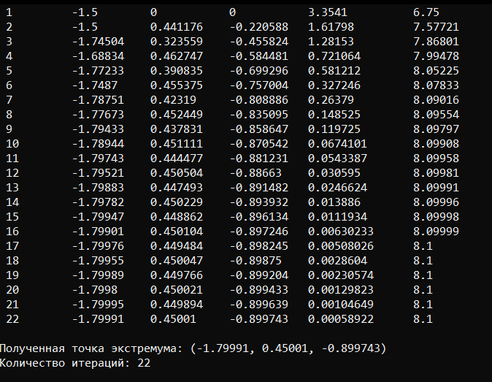

Метод покоординатного спуска
Программа
#include <iostream>
#include <iomanip>
#include <cmath>
using namespace std;

double func(double x1, double x2, double x3); // исходная функция
double der_x1(double x1, double x2, double x3); // чп по х1
double der_x2(double x1, double x2, double x3); // чп по х2
double der_x3(double x1, double x2, double x3); // чп по х3
double grad(double x1, double x2, double x3); //gradient

void grad_step(double curx1, double curx2, double curx3); //метод градиентного спуска

void fastest_descent(double curx1, double curx2, double curx3);
double step_calc(double x1, double x2, double x3);

void coordinate_descent(double curx1, double curx2, double curx3);
void flatcher(double curx1, double curx2, double curx3);

int main() {
setlocale(LC_ALL, "RUSSIAN");
double x1 = 0;
double x2 = 0;
double x3 = 0;
coordinate_descent(x1, x2, x3);
cout << endl;

}
double func(double x1, double x2, double x3) {
return -(3 * pow(x1, 2) + 4 * pow(x2, 2) + pow(x3, 2) + 2 * x1 * x2 - x1 * x3 + 9 * x1);
}
double der_x1(double x1, double x2, double x3) {
int h = 1;
return ((func(x1 + h, x2, x3) - func(x1 - h, x2, x3)) / 2 * h);

}
double der_x2(double x1, double x2, double x3) {
int h = 1;
return ((func(x1 , x2 + h, x3) - func(x1 , x2 - h, x3)) / 2 * h);

}
double der_x3(double x1, double x2, double x3) {
int h = 1;
return ((func(x1, x2 , x3 + h) - func(x1, x2 , x3 - h)) / 2 * h);

}
double grad(double x1, double x2, double x3) {
double der1 = der_x1(x1,x2,x3);
double der2 = der_x2(x1, x2, x3);
double der3 = der_x3(x1, x2, x3);
return(sqrt(der1 * der1 + der2 * der2 + der3 * der3));
}
double step_calc(double x1, double x2, double x3) {

double px1 = -der_x1(x1, x2, x3) / grad(x1, x2, x3);
double px2 = -der_x2(x1, x2, x3) / grad(x1, x2, x3);
double px3 = -der_x3(x1, x2, x3) / grad(x1, x2, x3);
double num = (6 * x1 * px1 + 8 * x2 * px2 + 2 * x3 * px3 + 2 * x1 * px2 + 2 * x2 * px1 - x1 * px3 - x3 * px1 + 9 * px1);
double denum = (6 * px1 * px1 + 8 * px2 * px2 + 2 * px3 * px3 + 4 * px1 * px2 - 2 * px1 * px3);
double step = num / denum;

return step;
}
void coordinate_descent(double curx1, double curx2, double curx3) {
double x1 = curx1;
double x2 = curx2;
double x3 = curx3;

int count = 0; //счетчик циклов
double eps = 0.001;
double step = 0.1; //шаг

cout << " >> Покоординатный спуск :\n";
cout << setw(11) << left << " Итерация" << setw(12) << left << "x1 " << setw(12) << left << "x2 " << setw(12) << left << "x3 "
<< setw(16) << left << "||gradf(x^k)|| " << setw(12) << left << " f(x^k)\n" << endl;
cout << " " << setw(11) << left << count << setw(12) << left << x1 << setw(12) << left << x2 << setw(12) << left << x3
<< setw(16) << left << grad(x1, x2, x3) << setw(12) << left << func(x1, x2, x3) << endl;

do
{
//Переход на новую итерацию
curx1 = x1;
curx2 = x2;
curx3 = x3;

//Подсчет первого аргумента и его шага
x1 = curx1 + step * der_x1(curx1, curx2, curx3) / grad(curx1, curx2, curx3);
step = step_calc(curx1, curx2, curx3);

//Подсчет второго аргумента и его шага
x2 = curx2 + step * der_x2(curx1, curx2, curx3) / grad(curx1, curx2, curx3);
step = step_calc(curx1, curx2, curx3);

//Подсчет третьего аргумента и его шага
x3 = curx3 + step * der_x3(curx1, curx2, curx3) / grad(curx1, curx2, curx3);
step = step_calc(curx1, curx2, curx3);

count++;

cout << " " << setw(10) << left << count << setw(12) << left << x1 << setw(12) << left << x2 << setw(12) << left << x3
<< setw(16) << left << grad(x1, x2, x3) << setw(12) << left << func(x1, x2, x3) << endl;

} while (grad(x1, x2, x3) > eps);

cout << "\nПолученная точка экстремума: (" << x1 << ", " << x2 << ", " << x3 << ")" << endl;
cout << "Количество итераций: " << count << endl;

}

Работа программы
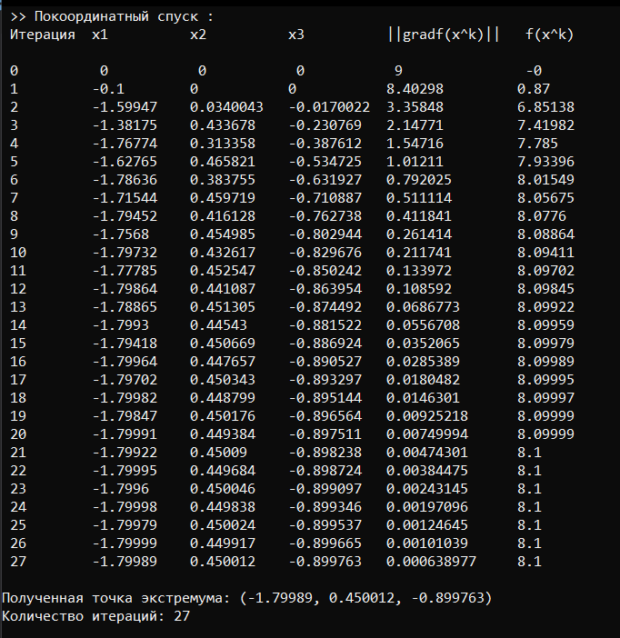

Метод Ньютона

H = ; =
Дальше будут подаваться значения x=0, а потому важна только первая строчка с +6:
. Всё совпало.

Метод Флетчера-Ривса
Пересчитаем формулу шага
Он будет таким же, как и в методе наискорейшего спуска, только числитель надо на -1 умножить:
Программа
#include <iostream>
#include <iomanip>
#include <cmath>
using namespace std;

double func(double x1, double x2, double x3); // исходная функция
double der_x1(double x1, double x2, double x3); // чп по х1
double der_x2(double x1, double x2, double x3); // чп по х2
double der_x3(double x1, double x2, double x3); // чп по х3
double grad(double x1, double x2, double x3); //gradient

void grad_step(double curx1, double curx2, double curx3); //метод градиентного спуска

void fastest_descent(double curx1, double curx2, double curx3);
double step_calc(double x1, double x2, double x3);

void coordinate_descent(double curx1, double curx2, double curx3);
void flatcher(double curx1, double curx2, double curx3);

int main() {
setlocale(LC_ALL, "RUSSIAN");
double x1 = 0;
double x2 = 0;
double x3 = 0;
flatcher(x1, x2, x3);
cout << endl;

}
double func(double x1, double x2, double x3) {
return -(3 * pow(x1, 2) + 4 * pow(x2, 2) + pow(x3, 2) + 2 * x1 * x2 - x1 * x3 + 9 * x1);
}
double der_x1(double x1, double x2, double x3) {
int h = 1;
return ((func(x1 + h, x2, x3) - func(x1 - h, x2, x3)) / 2 * h);

}
double der_x2(double x1, double x2, double x3) {
int h = 1;
return ((func(x1 , x2 + h, x3) - func(x1 , x2 - h, x3)) / 2 * h);

}
double der_x3(double x1, double x2, double x3) {
int h = 1;
return ((func(x1, x2 , x3 + h) - func(x1, x2 , x3 - h)) / 2 * h);

}
double grad(double x1, double x2, double x3) {
double der1 = der_x1(x1,x2,x3);
double der2 = der_x2(x1, x2, x3);
double der3 = der_x3(x1, x2, x3);
return(sqrt(der1 * der1 + der2 * der2 + der3 * der3));
}
double step_calc2(double x1, double x2, double x3, double px1, double px2, double px3) {
double num = ;
double denum =;
double step = num / denum;

return step;
}
void flatcher(double curx1, double curx2, double curx3) {
double x1 = curx1;
double x2 = curx2;
double x3 = curx3;

double beforegrad = grad(curx1, curx2, curx3);

//элементы вектора Р
double px1 = -der_x1(x1, x2, x3) / grad(x1, x2, x3);
double px2 = -der_x2(x1, x2, x3) / grad(x1, x2, x3);
double px3 = -der_x3(x1, x2, x3) / grad(x1, x2, x3);

double bfr_px1 = 0;
double bfr_px2 = 0;
double bfr_px3 = 0;

int count = 0; //счетчик циклов
double eps = 0.001;
double step = 0.1; //шаг
double b=0;

cout << " >> Метод Флетчера-Ривса :\n";
cout << setw(11) << left << " Итерация" << setw(12) << left << "x1 " << setw(12) << left << "x2 " << setw(12) << left << "x3 "
<< setw(16) << left << "||gradf(x^k)|| " << setw(12) << left << " f(x^k)\n" << endl;
cout << " " << setw(11) << left << count << setw(12) << left << x1 << setw(12) << left << x2 << setw(12) << left << x3
<< setw(16) << left << grad(x1, x2, x3) << setw(12) << left << func(x1, x2, x3) << endl;

while (grad(x1, x2, x3) > eps) {

//Переход на новую итерацию
curx1 = x1;
curx2 = x2;
curx3 = x3;

//Обновление старого градиента
b = pow(grad(x1, x2, x3), 2) / pow(beforegrad, 2);
beforegrad = grad(curx1, curx2, curx3);

//Подсчет коэффициента p
px1 = der_x1(x1, x2, x3) + b * bfr_px1;
px2 = der_x2(x1, x2, x3) + b * bfr_px2;
px3 = der_x3(x1, x2, x3) + b * bfr_px3;

//сохрание значений p
bfr_px1 = px1;
bfr_px2 = px2;
bfr_px3 = px3;

//Получение значения шага
step = step_calc2(x1, x2, x3, px1, px2, px3);

x1 = curx1 + step * px1;
x2 = curx2 + step * px2;
x3 = curx3 + step * px3;

count++;

cout << " " << setw(10) << left << count << setw(12) << left << x1 << setw(12) << left << x2 << setw(12) << left << x3
<< setw(16) << left << grad(x1, x2, x3) << setw(12) << left << func(x1, x2, x3) << endl;

}
cout << "\nПолученная точка экстремума: (" << x1 << ", " << x2 << ", " << x3 << ")" << endl;
cout << "Количество итераций: " << count << endl;
}
Работа программы
